VWO 4 · Module 5 · Hoofdstuk 3 §2
Startopdracht — Toe- en uittreding
Naam:

Klas:

Voor het lezen
Lees de twee krantenartikelen hieronder. Vergelijk de situatie van Latam met die van de prijsvechters (zoals Easyjet), allebei tegenover KLM.
a) Hoe reageert KLM op de komst van Latam? En hoe reageerde KLM op de prijsvechters?

b) Wat is het verschil tussen deze twee reacties?

c) Wat zou dit verschil kunnen betekenen voor de toetreding — wel of niet?

Artikel 1 — Latam start concurrentie KLM
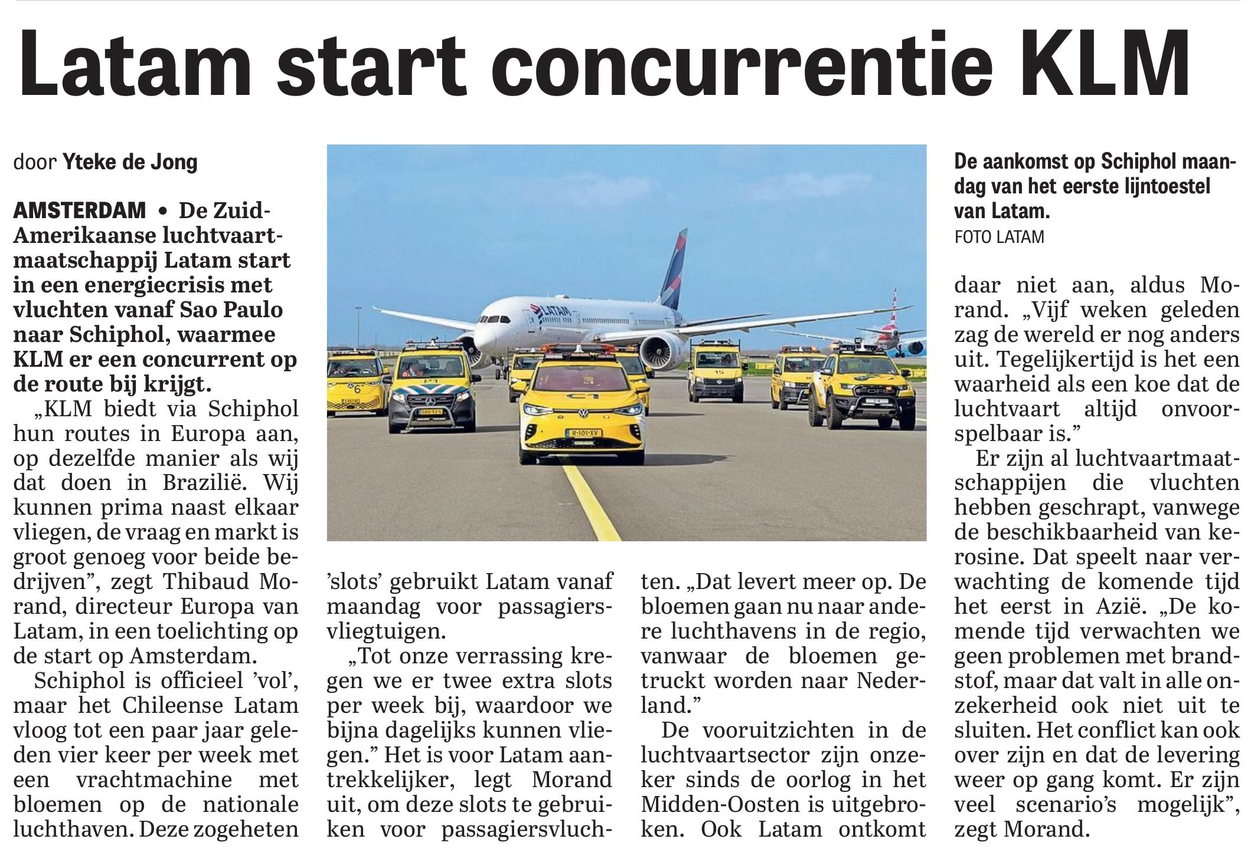

Artikel 2 — Aanval KLM op prijsvechters
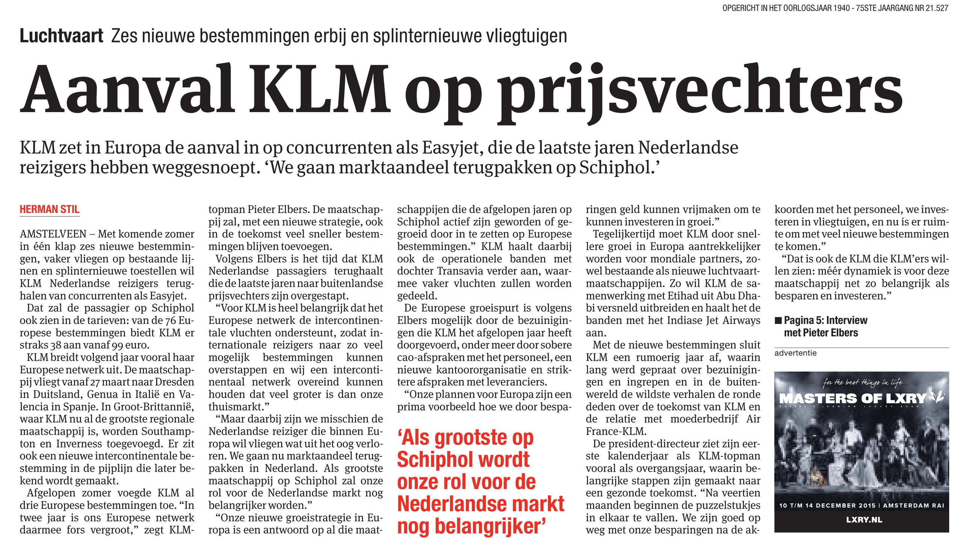
Tijdens het lezen
1. Onderstreep in het Latam-artikel de zin waarin staat waarom Latam geen prijzenoorlog met KLM verwacht.

2. Onderstreep in het KLM-artikel de zin waarin KLM zelf het doel van de prijsverlaging benoemt.

Na het lezen — zelf een opbrengstenboom oplossen
Stel je een nieuwe, fictieve situatie voor: het budgetbedrijf SkyDeal overweegt de route Amsterdam–Barcelona te starten, waar KLM de enige aanbieder is. SkyDeal kiest als eerste: wel of niet starten. KLM kiest daarna: wel of geen prijsverlaging als reactie. De mogelijke winsten (in duizenden euro’s per maand) staan hieronder in de boom.
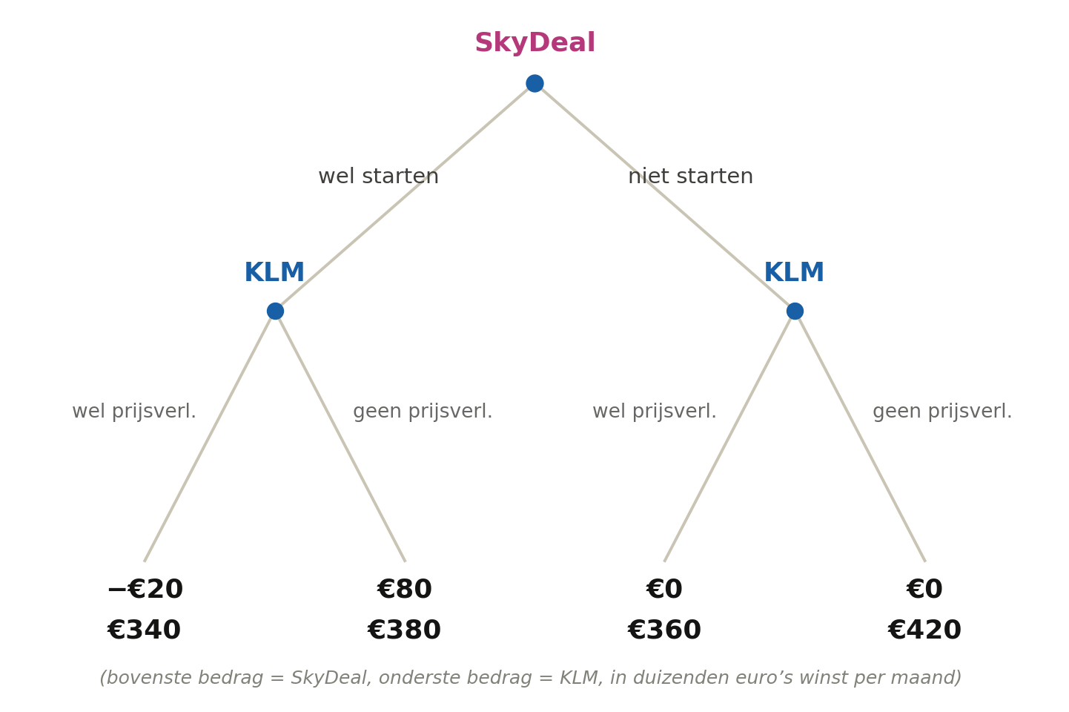
3. Los de boom op met de onderstreepmethode: onderstreep bij elk van de twee beslispunten van KLM welke van de twee uitkomsten voor KLM het hoogst is. Onderstreep daarna bij SkyDeal welke van de twee overgebleven uitkomsten voor SkyDeal het hoogst is.

4. Redeneer terug: wat kiest KLM als SkyDeal wel start? En als SkyDeal niet start?

5. Wat kiest SkyDeal daarom? Wat is het Nash-evenwicht?

6. Is KLM’s dreiging met een prijsverlaging hier geloofwaardig? Wordt de toetreding geaccommodeerd of afgewend?

VWO 4 · Module 5 · Hoofdstuk 3 §2
Toe- en uittreding — Antwoordmodel
Voor het lezen — denkvraag
Antwoordmodel
a) Bij Latam: KLM reageert niet zichtbaar — geen aangekondigde tegenmaatregelen, Latam mag de route gewoon starten. Bij de prijsvechters: KLM verlaagt daadwerkelijk fors de prijzen (op 38 van de 76 Europese bestemmingen naar €99) om marktaandeel terug te winnen.
b) Bij Latam is er geen zichtbare dreiging van KLM — of een niet-geloofwaardige dreiging. Bij de prijsvechters voert KLM een concrete, harde prijsverlaging ook echt uit — dat wijst op een geloofwaardige dreiging.
c) Bij Latam verwacht je eerder wel toetreding: zonder geloofwaardige dreiging heeft een toetreder weinig reden om weg te blijven. Bij de prijsvechters zie je dat KLM alsnog stevig terugvecht — dat past bij een poging om verdere toetreding of verdere groei van concurrenten (mogelijk) af te wenden, of in elk geval marktaandeel terug te winnen.

Docenttip
Een nuance om zelf paraat te hebben: Easyjet en de andere prijsvechters zijn hier al lang toegetreden — KLM reageert nu pas, jaren later. Dit is dus strikt genomen geen “toetreding voorkomen” meer, maar wel hetzelfde onderliggende mechanisme: KLM laat zien dat de dreiging van een agressieve prijsreactie bij hen wél geloofwaardig is. Gebruik dit gerust om door te vragen: “Is deze toetreding nog te voorkomen, of is dit eerder een poging om marktaandeel terug te winnen?”
Vraag 1 en 2 — de artikelen
Antwoordmodel
1. “Wij kunnen prima naast elkaar vliegen, de vraag en markt is groot genoeg voor beide bedrijven.” — Latam verwacht geen tegenreactie omdat de markt volgens hen groot genoeg is voor beide bedrijven.
2. “We gaan marktaandeel terugpakken op Schiphol.” — KLM verlaagt de prijzen expliciet om weggelopen klanten terug te halen van prijsvechters als Easyjet.
Vraag 3 t/m 6 — de opbrengstenboom
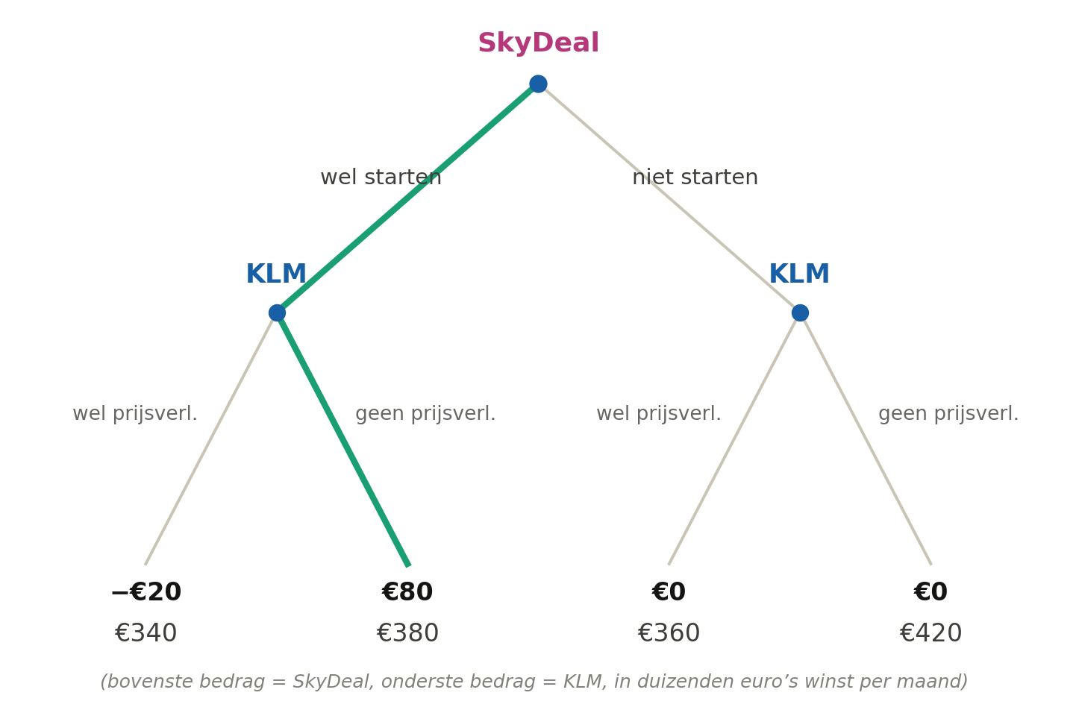
Antwoordmodel
4. Als SkyDeal start: KLM vergelijkt 340 (wel prijsverlaging) met 380 (geen prijsverlaging) en kiest voor geen prijsverlaging. Als SkyDeal niet start: KLM vergelijkt 360 met 420 en kiest ook dan voor geen prijsverlaging (al maakt dit voor SkyDeal niet uit).
5. SkyDeal vergelijkt daarom 80 (starten, met als reactie geen prijsverlaging) met 0 (niet starten) en kiest voor wel starten. Het Nash-evenwicht is {wel starten, geen prijsverlaging} = SkyDeal €80.000, KLM €380.000.
6. KLM’s dreiging is niet geloofwaardig: een prijsverlaging kost KLM zelf meer dan hij oplevert (340 < 380), dus als puntje bij paaltje komt voert KLM de dreiging niet uit. SkyDeal doorziet dit en treedt gewoon toe. De toetreding wordt geaccommodeerd.

Docenttip
Dit is bewust dezelfde structuur als het Iris/Noah-voorbeeld uit de theorie (niet-geloofwaardige dreiging, toetreding geaccommodeerd), maar met nieuwe bedragen en een herkenbare, actuele context. Wil je ook het spiegelbeeld laten zien (een wél geloofwaardige dreiging, toetreding afgewend), verwijs dan terug naar Noah’s tweede boom in de theorie — daar is precies hetzelfde patroon te zien met een andere aanleiding (Noah vindt een goedkopere leverancier).

